GP88\GP300\M120\GM300简要写频命令
2011-10-06 04:49:49| 分类： HAM（火腿）中国|举报|字号 订阅
执行GM300.EXE、GP300.EXE文件，按任意键进入主菜单。
其它界面下按ESC键返回主菜单。
以下所有操作指示都是在主菜单下执行。
设置存盘文件路径、COM口：F9－F3－更改路径及COM口－F8保存
读机器频率：F3－F2
读存盘文件：F3－F3－F8
机器资料及相关设置：F4－F2
信令类型的设置增加：F4－F7
更改各信道频率：F4－F5（F3、F4切换信道，F6扫描列表，F8增加删除信道）
频率写入机器：F3－F5－F5
保存存盘文件：F3－F7－F8
GP88扩频、写信令、设信道功率软件
用GP88 R05.09.00版本扩频，GP88 U高的版本可写403－470MHZ，我的机器426以上有收发。
用GP300IVG软件写MDC1200信令、设信道功率。
执行GM300.EXE文件，按任意键进入主菜单。
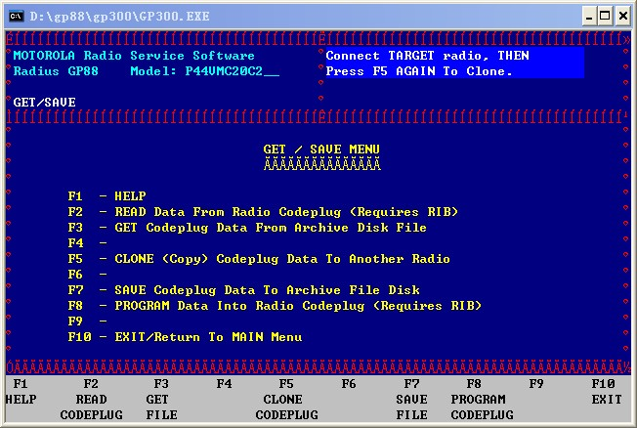
在任何菜单下按ESC键返回主菜单。
设置存盘文件路径、COM口：F9－F3－更改路径及COM口－F8保存
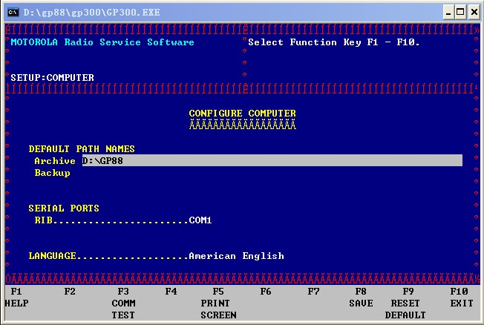
读机器频率：F3－F2
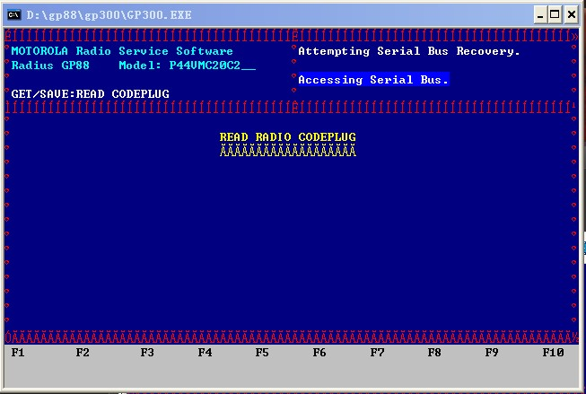
读存盘文件：F3－F3－F8
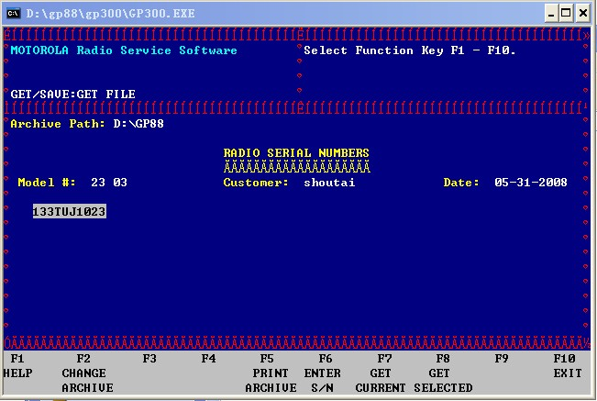
机器资料及相关设置：F4－F2
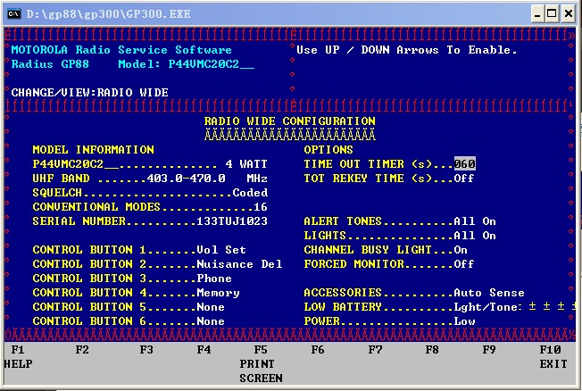
Control Button1为对讲机侧面按键功能设置（侧面第一个按键）功能键可定义为静噪按钮、解除亚音、屏蔽扫描
Control Button2为对讲机侧面按键功能设置（侧面第二个按键）功能键可定义为静噪按钮、解除亚音、屏蔽扫描
Time OUT TIMER（S）发射限时
Low Battery低电压报警
Power发射功率
信令类型的设置增加：F4－F7
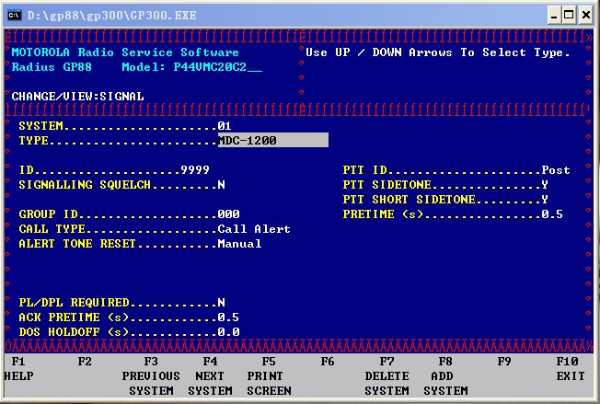
按F8增加一个信令，在TYPE栏目选择类型
DTMF/PHONE：
DTMF/PHONE，用来设置Phone Signalling System
ID 是您DTMF信令系统的身份码（一般为唯一的号）
Signalling Squelch 如果您需要进行选择呼叫，请设置为Y
GROUP ID设置组号，用于组呼（一个组号可用于多台机器）
Reset Duration 信令复位时间
PTT ID 按PTT后是否将你的身份码发出去，如果为选择呼叫，请设置No
ACCESS Code为上线码
DEACCESS Code为设置下线码
Gp300Mdc1200设置：
ID为您对讲机的身份码（唯一）
Signalling Squelch为信令静噪
由于Mdc1200信令在gp300之间是不能实现选择呼叫，而需要其它设备配合使用如C100、C200等，实现调度台选择呼叫。
一般是为了控制台能实现检测通信者身份的功能，
因此在不需要控制台进行选择呼叫的情况下设为N
Ptt id设为Pre Post这样控制台可知道通话者的身份了。
最后需要在各信道频率设置菜单中将
Rx Signalling System 接收信令系统
Tx Signalling System 发射信令系统
Phone Signalling System 话筒信令系统
的信令功能打开。
更改各信道频率：F4－F5（F3、F4切换信道，F8增加删除信道）
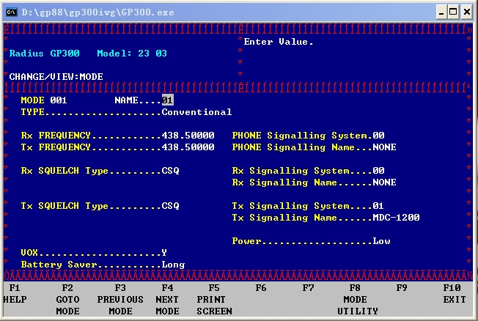
Rx Frequency 接收频率设置
Tx Frequency 发射频率设置
Rx Squelch Type 接收静噪模式
Tx Squelch Type 发射静噪模式
Tx Inhibit On Busy 遇忙禁发功能
Battery Saver 省电模式（如您该信道为扫描模式，请关闭省电模式）
Rx Signalling System 接收信令系统
Tx Signalling System 发射信令系统
Phone Signalling System 话筒信令系统
按F8键增加减少信道,在Utility栏中按上下键选择ADD Mode、Delt Mode等选中相应功能后按F8，则执行相应的功能。
扫描信道的设置：把将要设为扫描的信道TYPE改为Scan（每组扫描要占用一个信道）
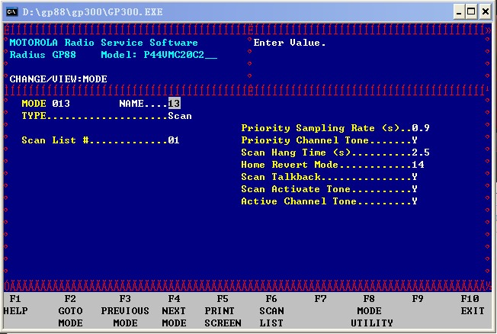
Priority Channel Tone：优先扫描信道插入时音响提示
Scan Hang Time(s)：扫描到信道空闲后保持的时间（秒）
Home Revert Mode：没有扫描到信号时的主叫信道（没有扫描到信号时，按PTT时的发射主信道）
Scan Talkback：已经扫描到信号时是否实时回叫（已经扫描到信号时，按PTT时是否在该信道发射）
扫描列表的选定：在扫描信道中按F6
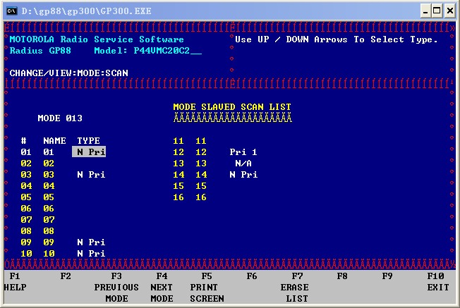
N Pri 已经加入扫描的信道
Pri 1 主（优先）扫描信道。既，尽管当电台扫描到信号并被占用，Pri 1 主信道有信号时仍然可以优先进入并被接收。
频率写入机器：F3－F5－F5
保存存盘文件：F3－F7－F8
声控功能的使用
在改写频率模式菜单，把VOX选项改写为Y，该信道既可以使用声控功能。在扫描模式菜单画面，把VOX选项改写为Y，该扫描信道既可以使用声控功能。GP88的声控功能要配合专用的声控耳咪，否则机身麦克风不起作用。
还有改写H、M、L功率数值，麦克风增益等等功能暂时没做。（因为写功率容易造成死机，暂不在此介绍）

